Консультация для педагогов

**Организация прогулок в детском саду.**

Подготовила ст. воспитатель Шедько Е.В.

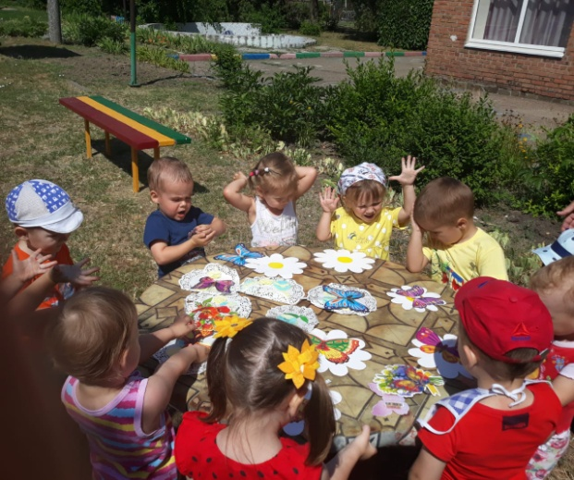Одно из важных условий воспитания здоровых детей – прогулки.

**Прогулка** является одним из режимных моментов жизнедеятельности детей в ДОО. Чем полнее и разнообразнее будет **организована** детская деятельность на **прогулке**, тем успешнее будет идти развитие детей.

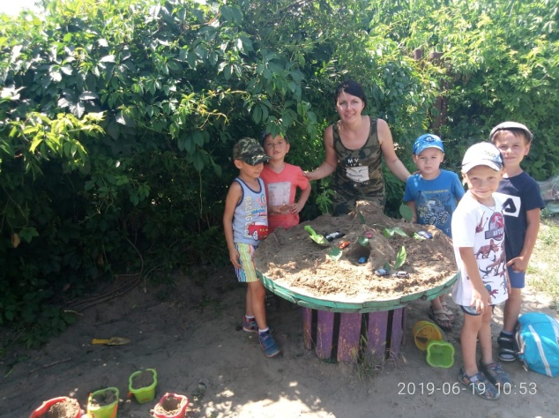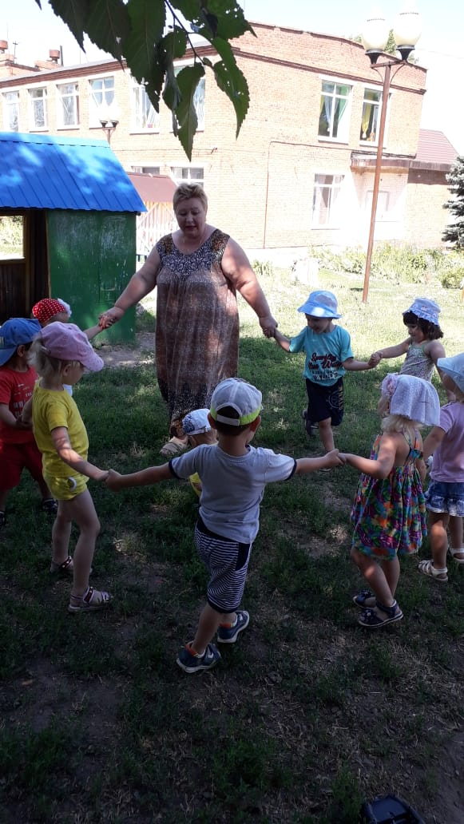**Прогулка** является первым и наиболее доступным средством закаливания детского **организма**. На **прогулке** дети активно двигаются, дышат свежим воздухом, познают окружающий мир, приучаются к труду. Дети учатся преодолевать различные препятствия, становятся более подвижными, ловкими, смелыми, выносливыми. У них вырабатываются двигательные умения и навыки, укрепляется мышечная система, повышается жизненный тонус. Закаливающее действие колебания температур, свежий воздух, открытое пространство, двигательная активность детей на прогулке, общение с природой – все это благотворно сказывается на растущем организме, укрепляет физическое и психическое состояние ребёнка, кроме того, прогулка способствует умственному воспитанию. После игр и занятий, связанных с умственной работой, сидением в малоподвижной позе, ребёнок нуждается в движении. Самым благоприятным режимным отрезком времени в детском саду для реализации потребности детей в движении является прогулка.

*Требования к****организации и проведению прогулки****.*

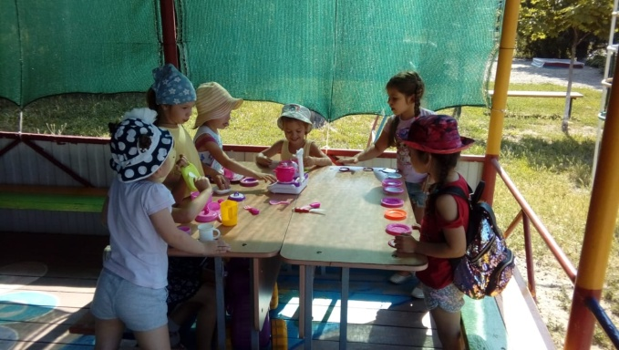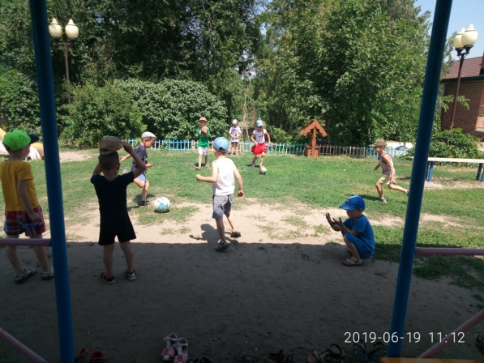Оборудование, санитарное содержание участка, время **проведения прогулки** определяются санитарными нормами СанПиН. **Прогулка организуется 2 раза в день** : в первую половину дня - до обеда, во вторую половину дня после дневного сна или перед уходом детей домой. Рекомендуемая продолжительность ежедневных **прогулок составляет 3-4 часа**. Время выхода на **прогулку**, их длительность определяется утвержденным режимом дня Д/С.

Содержание **прогулок** зависит от времени года, погоды, предшествующих занятий, интересов и **возраста**

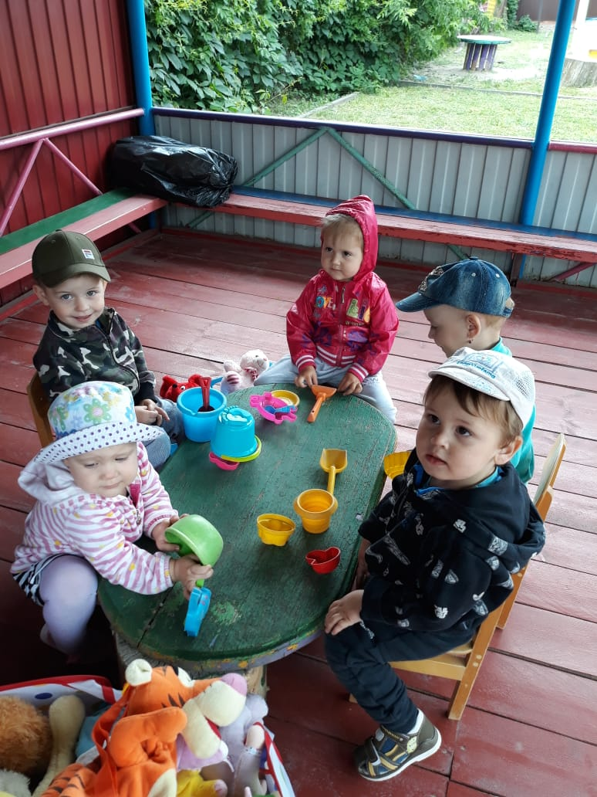Правильно **организованные и продуманные прогулки** помогают осуществлять задачи всестороннего развития детей. При планировании содержания **прогулки** обязательно предусматривается равномерное чередование спокойной и двигательной деятельности детей, правильное распределение физической нагрузки в течение всей **прогулки**. Что бы дети охотно собирались на **прогулку**, старайтесь вызывать у малышей интерес к ней с помощью игровых приёмов, индивидуальных бесед, рассказывая о том, чем они будут заниматься. Игровой материал для **прогулки готовится заранее**. Если **прогулки** содержательны и интересны, дети, как правило, идут гулять с большой охотой.

по

